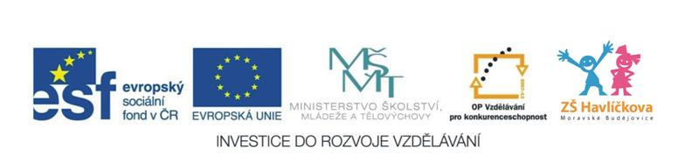

2. Numbers 1 – 10

Přehled slovíček:
One, two, three, four, five, six, seven, eight, nine, ten

Básničky:
1, 2, 3, Look at me.
4, 5, 6, I´m Bix.

1,2,3 včelička je bee
4,5,6 prasátka jsou pigs
7,8,9, můj se řekne my
10 je ten, slepička je hen.

